北京林业大学物理学Ⅱ试卷 （一）

姓名 班级 学号 成绩

一、填空（每空2分，共60分）

- 两列简谐振动的振动方向相同，其振动运动学方程分别为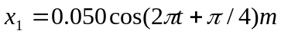和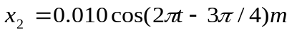。则合振动的振幅为 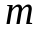，初相为 。
2.麦克思韦关于电磁场理论的两个基本假设是 和 。
3.波速为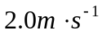的平面简谐波，其波源振动方程为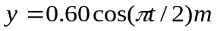，则波长为 ，距波源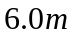处质点的振动方程为 ，与波源的相位差为 。
4.气体内的输运过程包括 、 、 三种现象。
5.在夫琅和费单缝衍射中，狭缝宽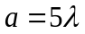，透镜焦距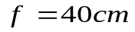，则中间明纹的宽度为 。
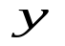
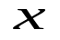
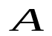
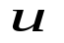
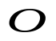
6.用波长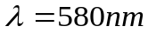的单色光垂直照射放置在空气中的薄玻璃板劈尖。测得相邻暗条纹的间距为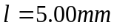，则两玻璃板之间夹角为 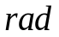。（玻璃的折射率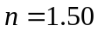）。
7. 一平面简谐波，沿轴负方向传播．圆频率为，波速为．设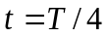时刻的波形如图所示，则该波的表达式为________________________。
8. 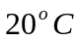时直径为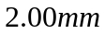的水银液滴变形（ 时水银的表面张力系数为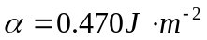）， 使表面积增加了3倍，则需作功 。
9．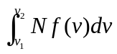的物理意义是 。（其中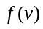是麦克斯韦速率分布函数）。
10.强度为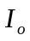的自然光透过偏振化方向(或称偏振轴)互相垂直的两块偏振片。现将第三块偏振片插入两偏振片之间, 并令其偏振化方向与第一块偏振片的偏振化方向夹角为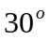。则透射光的强度为 。
11. 质量为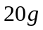的物体沿轴做简谐振动，振幅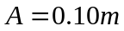，周期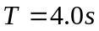，时该物体位移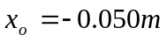且朝轴负方向运动。则初相为 ; 运动方程为 ; 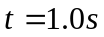时该物体位移为 ; 此时物体所受力为  ; 之后，物体第一次到达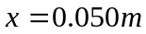处所需时间为 ; 第二次和第一次经过处的时间间隔为 。
12.内有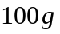氢气的绝热密封容器, 体积为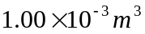， 以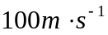 的速度作匀速直线运动。若容器突然停止运动，此时氢气的温度和压强分别增加了 和 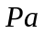。
13.氢气分子的有效直径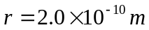。 则在标准状态下, 氢气分子的平均自由程为 ,平均碰撞次数为 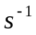。
14.钠黄光两条谱线的波长分别为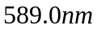和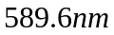。 用每毫米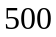条刻线的光栅观察时, 第一级光谱中两条谱线的偏转角度相差 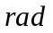。
15.在空气中以白光照射折射率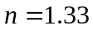、厚度为的均匀肥皂膜。在反射光的可见光谱中观察到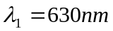的干涉极大和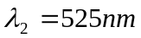的干涉极小,且级数相同。则肥皂膜的厚度为 。
Q
A
B
r
O
16. 如图所示，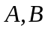两点与点分别相 距为5cm和20cm，位于点的点电荷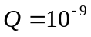C。若选点的电势为零，则点的电势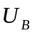= ；若选无穷远处为电势零点，则= ；

二、选择（每空2分，共10分）

- 摩耳质量为的某气体其压强、体积和绝对温度分别为、和，总质量为。则该气体的分子数密度为Ⅰ_______；分子的质量为Ⅱ________。
Ⅰ A.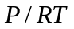 B. 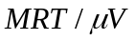 C.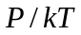 D. 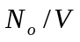
Ⅱ A.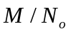 B. 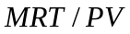 C. 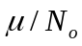 D. 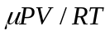
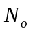、、分别为阿佛加德罗常数，气体常数、玻尔兹曼常数。
I
L
- 如图所示，回路和电流同心共面，则磁感应强度沿的环流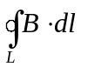为（ ）
- 0，因为上磁感应强度处处为零；
- 0, 因为上磁感应强度处处与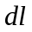垂直；
- 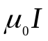, 因为包围电流；
D．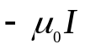,因为包围电流且回绕方向与相反。
3．在一半径为r的毛细管内，水面升起高度为，设水的密度为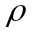，如果接触角为零，表面张力为，则图中的处水的压强为( )
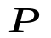
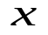
(A) 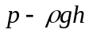
水
空气
大气压强
h
(B) 
(C) 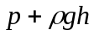
(D) 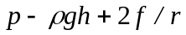
4．自然光以60°的入射角照射到不知其折射率的某透明介质表面时，反射光为线偏振光。则______ 成立。
- 折射光为线偏振光，折射角为30°;
- 折射光为部分偏振光，折射角为30º;
C. 折射光为线偏振光，折射角不能确定;
D. 折射光为部分偏振光，折射角不能确定。

三、计算（每题10分，共30分）
1..把在狗的一根大动脉中流动的血液，转换到一个截面不均匀的小管中。小管宽部分的面积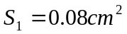， 它等于这根动脉的横截面积。小管窄的部分的面积为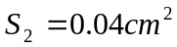。 小管中的压强降落是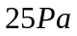。 求该动脉中血液流动的速度(血液的密度为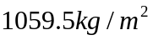)。
- 使体积为温度为的1摩耳理想气体，在一容器中分别经可逆绝热、可逆等温和自由膨胀到体积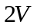。求：三种膨胀过程中各自的熵变。
- 一金属棒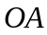在均匀磁场中绕通过点的垂直轴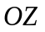作锥形匀角速旋转，棒长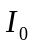，与轴夹角为，旋转角速度为，磁感应强度为，方向与轴一致，如图所示。试求两端的电势差。

